ЦИКЛАМЕН ИЗ БИСЕРА мастер – класс

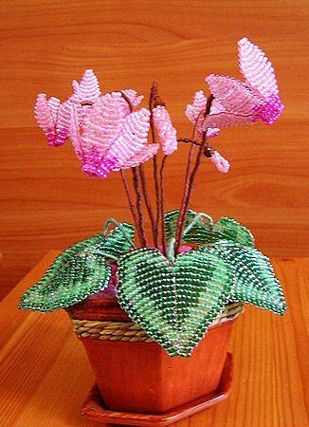
Цикламен который я вам сегодня покажу плетется параллельным способом. Поэтому с ним могут справится даже начинающие. Для цветка вам потребуется: -белый бисер №11; -серебренный или прозрачный бисер №11; -розовый бисер № 11; -зеленый бисер светлого и темного оттенков № 11; - проволока; - небольшой пластиковый или керамический горшочек; - ниточка мулине зеленого и коричневого цвета; или флористическая лента. - гипс строительный; - коричневая акриловая краска или темные камешки для эмитации земли. ЦВЕТЫ Для плетения цветка я поместила две схемы. На первой схеме цветок плетется из двух цветов белого и розового цвета. А во второй схеме, добавляется бисер еще одного розового оттенка.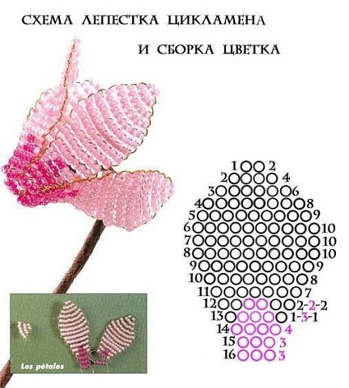
Это первая схема. Лепестки цикламена соединены между собой. Обратите внимание, на схеме показано место соединения. Это 14,15,16 ряды.
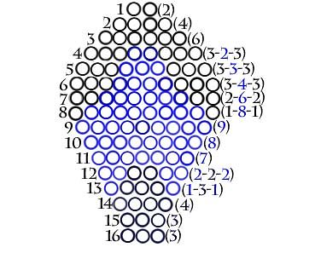
Это вторая схема. По этой схеме так же соединение идет в 14,15,16 рядах.
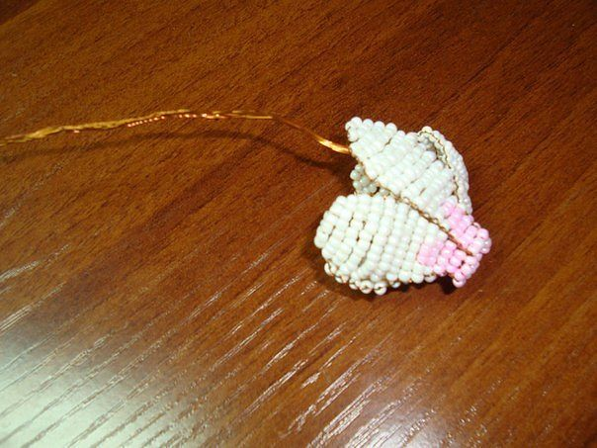

Таких цветочков нужно сделать 7-8 штук.
Можно их оставить в таком виде, а можно приукрасить край петельками . Тогда он получится немного кружевным, как у махрового цикламена. Для этого края цветка по кругу оплетают бисером (1 белая – 3 серебряных (прозрачных) – 1 белая).
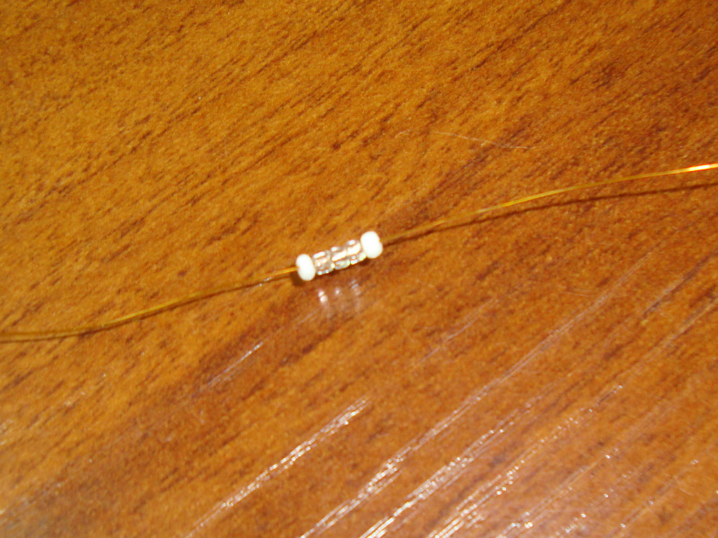

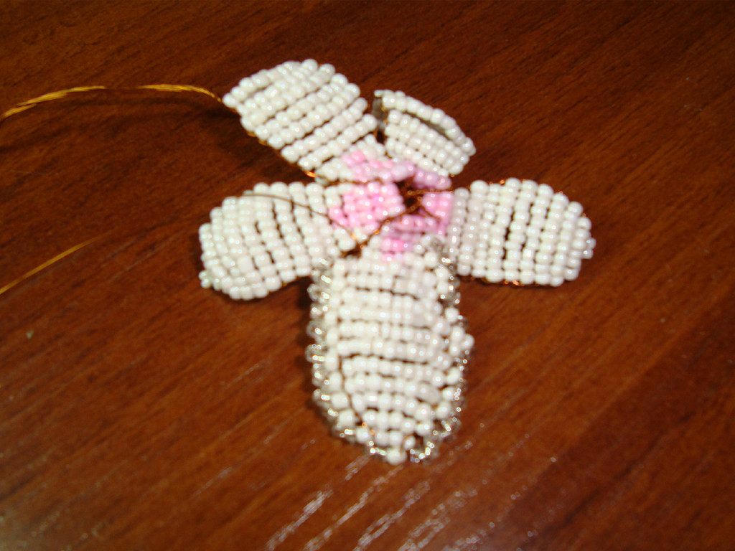
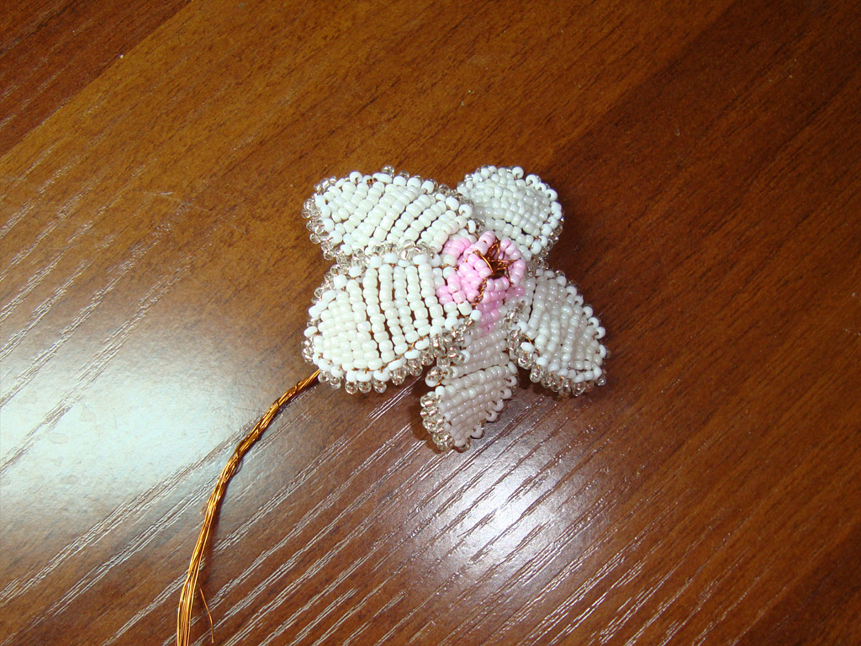

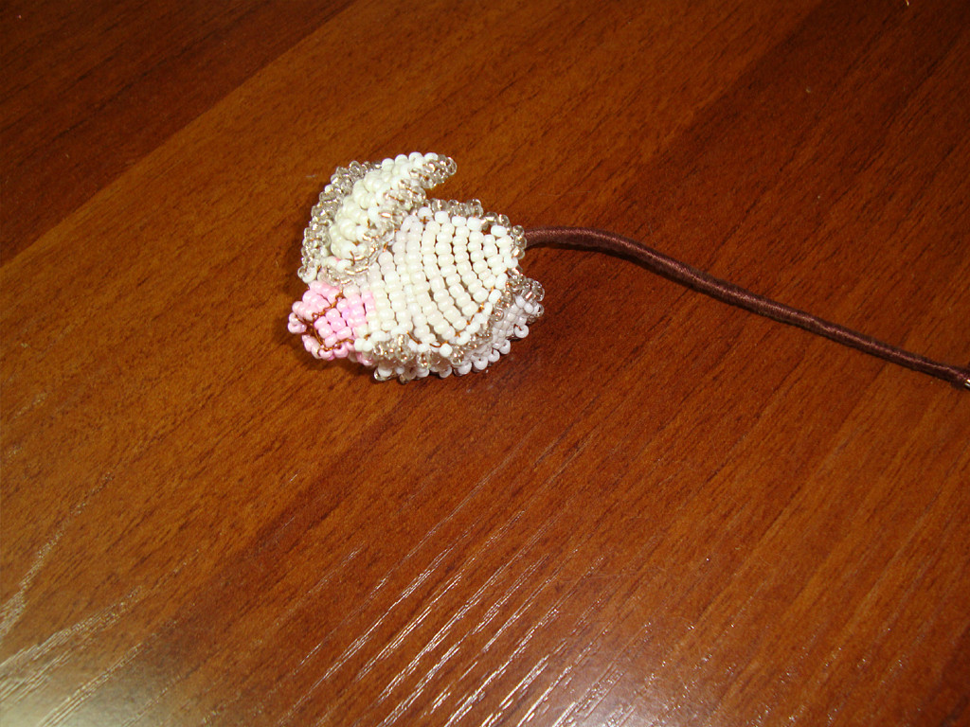
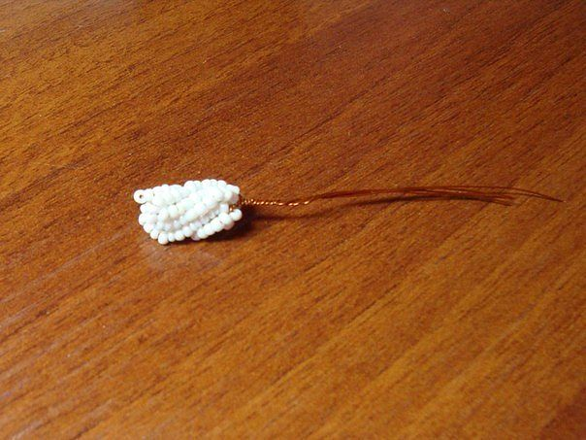
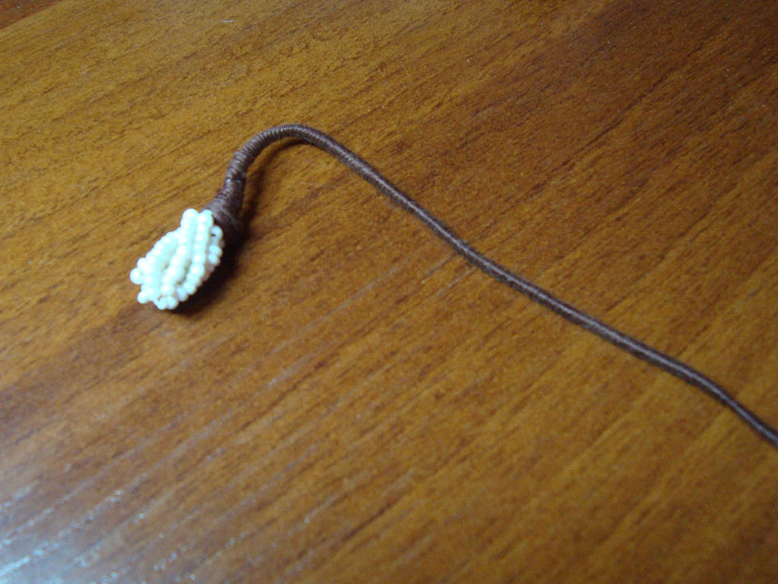
Кроме цветов, необходимо еще сплести бутоны. Их должно быть 12-14 штук. Они плетутся из белого бисера. Не отрезая от катушки проволоку, набираем на неё 30 бисеринок. Свободным концом проволоки проходим через 15 уже набранных бисеринок, затягиваем проволоку, на свободный конец проволоки набираем около 10 бисеринок, в зависимости от размера бисера. Эти бисеринки должны заполнить получившееся ранее кольцо. Эти 10 бисеринок помещаем в колечко и делаем скрутку под получившимся лепестком. Отрезаем от катушки проволоку, под лепестком, у меня получился хвостик из проволоки 3-4 см, на один бутон нужно 2-3 лепестка, затем складываем вместе и скручиваем спиралькой, ствол оплетаем ниткой мулине коричневого цвета, или флористической лентой. Внутрь вставляем проволоку потолще диаметром, что бы цветок не падал. Точно так укрепляем и оборачиваем стволики цветов. ЛИСТЬЯ Листья плетутся по схеме указанной ниже из зеленого бисера основной цвет делать нужно темнее.
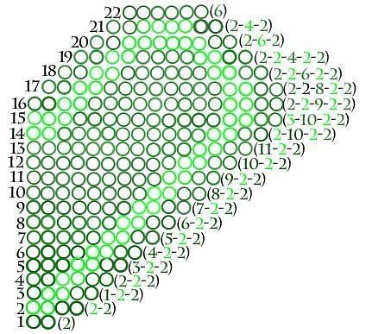

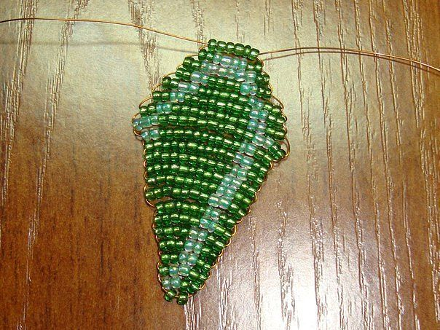
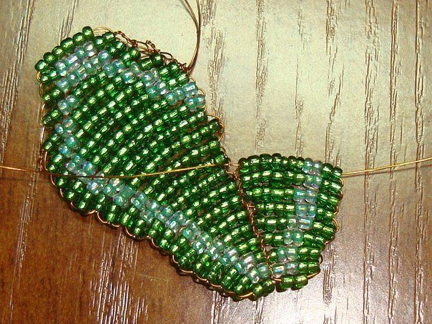
У цикламена сложные листья, они состоят из двух частей, соединенных между собой. Вначале выплетается первая часть, а затем по этой же схеме (только в зеркальном отражении) вторая, плетение начинается с носика, каждый ряд присоединяется. Для этого пропускаем проволоку между рядами, затягиваем и плетем нужный нам ряд.

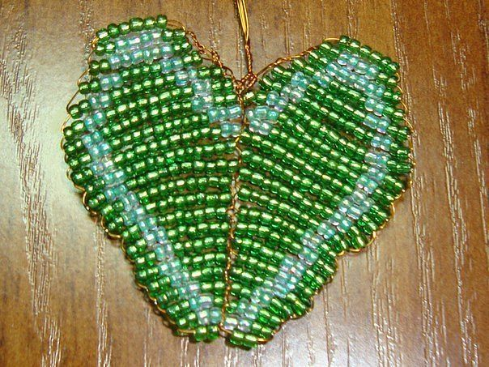
Края листика по желанию можно оплести темным бисером, точно так же ка мы оплетали лепестки. Затем ствол обматать ниткой мулине зеленого цвета или флористической лентой, вставляя внутрь проволоку потолще.
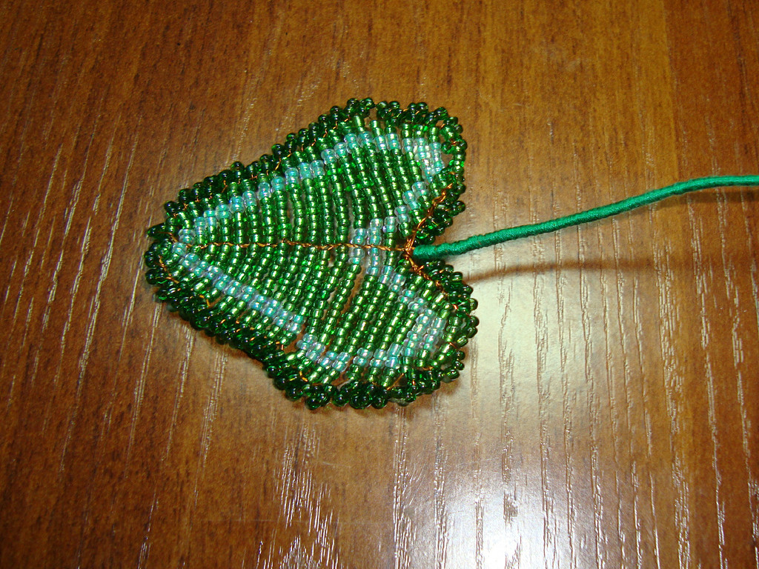
Затем берем гипс, разводим его до густоты сметаны. Донышко горшка (если это цветочный горшок) застилаем бумагой, чтобы гипс не вытек через отверстия для воды. Заливаем горшок на 2/3 гипсом, затем устанавливаем наши цветы и даем немного схватиться гипсу. Затем оформляем поверхность гипса декоративными камешками. Делать все нужно очень аккуратно, чтобы не вымазать цветы и листья в гипс. Вот такой чудесный цветок у вас должен получиться.
